# Productietechniek keuze

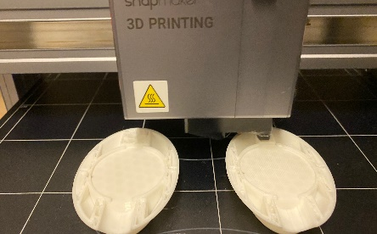

## 3D printen:

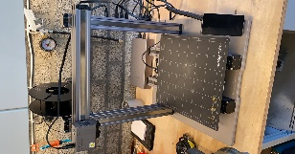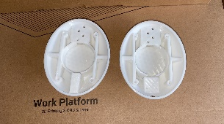3D printen is een techniek die tegenwoordig steeds toegankelijker wordt voor iedereen. Daarom wordt dit veel gebruikt in de techniek en ontwerp sferen. Bij deze techniek is ook enorm veel mogelijk qua vormen constructies en stevigheid te creëren. Hierom heb ik dus gekozen om ook te 3D printen bij mijn koptelefoon. De onderdelen die ik heb gemaakt hiermee zijn mijn oorkappen en de buisjes met punten om het acrylaat kapje en de schuimkussens vast te maken aan de oorkap. Dit heb ik gedaan om alle onderdelen op de best mogelijke manier in de koptelefoon te plaatsen en dat te kunnen laten zien met CAD wat je allemaal kan maken. Veel mensen hebben ook gebruik gemaakt van het vacuüm vormen alleen het materiaal wat hieruit komt is heel dun en krasgevoelig, dus heb ik persoonlijk de keuze gemaakt om deze niet te gebruiken.

## CNC lasersnijden:

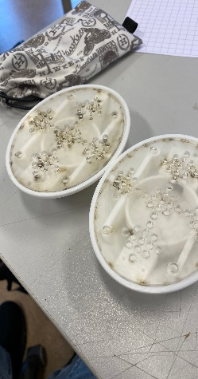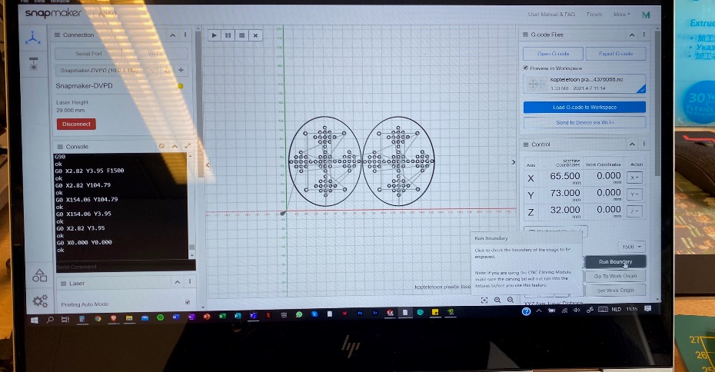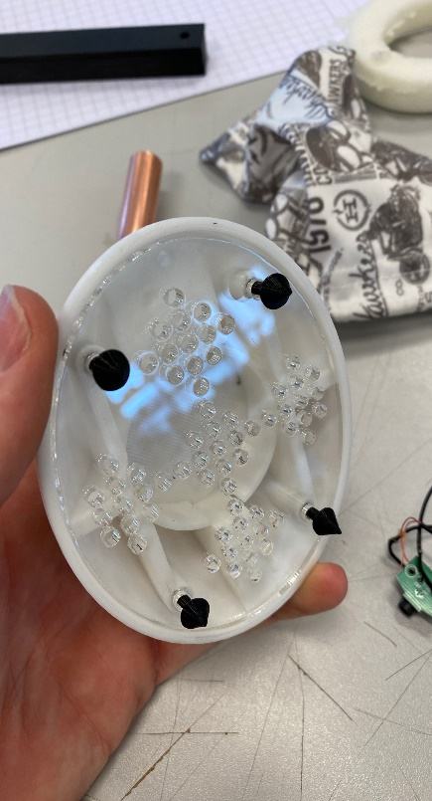Lasersnijden is een machine om hele precieze en perfecte lijnen te kunnen maken of dingen te snijden en graveren. De materialen die veel gebruikt worden in dit proces zijn voornamelijk; Acrylaat, verschillende houtsoorten en metaalsoorten. Met een gewone laser kan je over het algemeen door acrylaat en hout snijden en graveren. Bij metaal heb je vaak voor het snijden een sterkere speciale laser nodig. Om tot bepaalde vormen, teksten of beelden te komen kan je dit tekenen met 3D programma’s maar ook 2D programma’s. Dit wilde ik graag bereiken door het maken van een afdekkapje op de oorkap. Dit leek me een gaaf concept om mooi te kunnen laten zien hoe de binnenkant van de koptelefoon er uit ziet. Dit heb ik dus gedaan voor het afdekkapje op de oorkap.

## Schuimgieten:

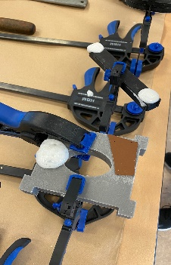Schuimgieten is een goede manier om zoals bij dit project oorkussens te maken van je koptelefoon. Wat ook bij dit soort schuim is dat als je bepaalde mallen hebt met de juiste lossingshoek kan je eigenlijkalles wel maken met dit schuim. Dat komt omdat het een hele stevige soort schuim is en allen door middel van snijden kapot kan gaan verder door steken of trekken vrijwel niet. Dat maakt het ook perfect voor het gebruik van een koptelefoon. Ook het voordeel ervan is dat je niet veel nodig hebt van de twee verschillende componentenlijm omdat het vier keer zo groot wordt of uitzet dan wat je daadwerkelijk gebruikt. Je hebt dus vrijwel altijd de juiste hoeveelheid. Wat belangrijk is hierbij is dat je bij het maken van een mal de aansluitingen op de randen perfect maakt en ook pinnen gebruikt die in mekaar over gaan zodat de mal ook op een juiste manier kan afsluiten. Verder heb je ontluchtingsgaten nodig zodat het overtollige schuim wel weg kan en je model en mal niet uit elkaar duwt.

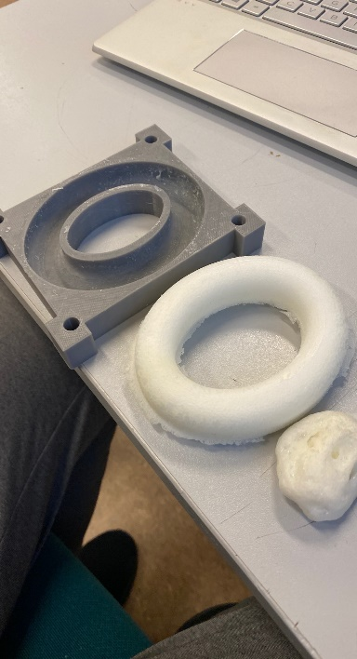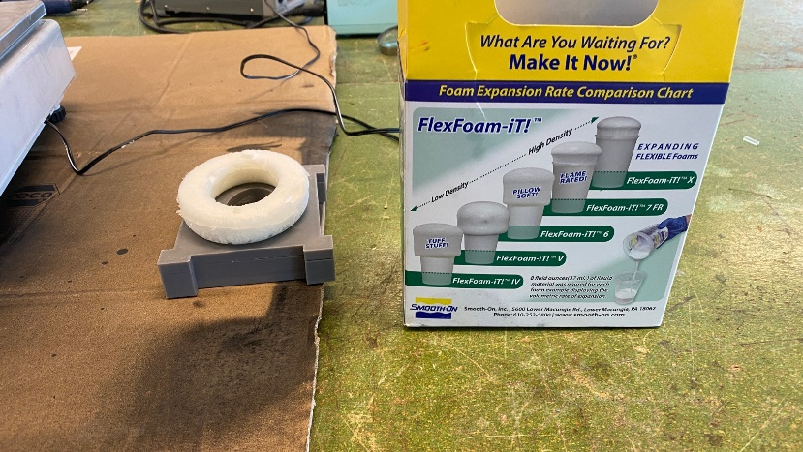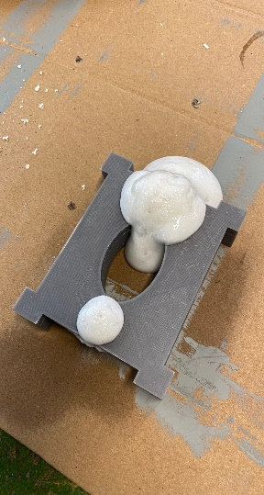

## Plastidippen:

Plastidippen is een manier van een rubber coating aanbrengen op bepaalde voorwerpen/materialen. Als eerst wilde ik graag nep leer op mijn koptelefoon aanbrengen maar dit kan bijna niet perfect zonder dat dit machinaal wordt gedaan of al door iemand die jarenlange ervaring hiermee heeft. Hiervoor kwam Plastidippen perfect om de hoek kijken, wat namelijk een goede manier is om een beschermlaag of laklaag aan een object te kunnen aanbrengen. Dit heb ik dus ook voor mijn schuimen oorschelpen gedaan. Hiervoor heb ik een testje gedaan met verschillende materialen om te kijken of het ook echt werkte en dat was gelukkig het geval.

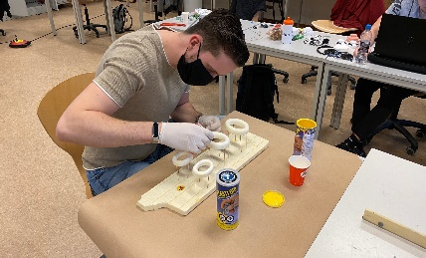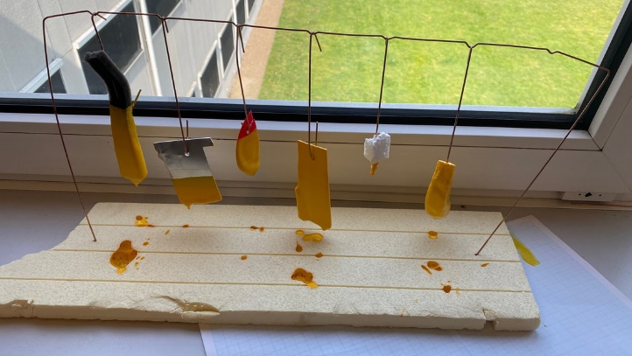Hier links naast zie je de verschillende materialen. Zie hieronder de volgorde van links naar rechts.

1. Schuim
2. Aluminium
3. PLA
4. 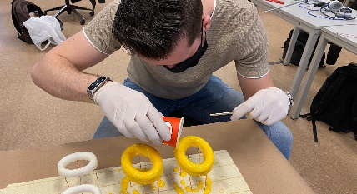PVC (vacuümvormen)
5. Piepschuim
6. Gietschuim

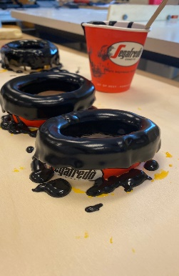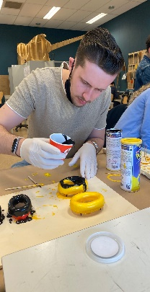Uit deze test bleek dat de plastidip het beste op het gietschuim deed hechten. Dit kwam waarschijnlijk door de lichtelijk ruwe ondergrond. Toch kreeg je een mooie vlakke afwerking doordat je het goed in een mal kon vormen en het egale vlak mooi bleef. Als eerste heb ik een gele kleur gebruikt als onderlaag en om het goed af te werken heb ik als laatste zwart gebruikt.